Булавина Ирина Германовна
учитель начальных классов
ГБОУ СОШ №511
Пушкинского района Санкт – Петербурга

Внеклассное занятие – игра по станциям для 1 класса
«Свет зеленый всем мигает, в путь дорогу приглашает»
Продолжительность мероприятия: 40 – 45 минут

Пояснительная записка.
Актуальность выбранной темы: Автомобиль, дорога и безопасность движения – эти три понятия неотделимые друг от друга. Автомобильный парк нашего города быстро и неуклонно растет, неизбежно порождая новые проблемы У детей младшего школьного возраста отсутствует та защитная психологическая реакция на дорожную обстановку, которая свойственна взрослым. Их жажда знаний, желание постоянно открывать что-то новое часто ставит ребенка перед реальными опасностями, в частности и на улицах. Статистика подтверждает, что большое количество дорожно-транспортных происшествий происходит по вине пешеходов. Особенно часто в беду попадают дети. Некоторые школьники нарушают правила дорожного движения из-за своей невнимательности либо недисциплинированности. Ежегодно в России гибнут в дорожно-транспортных происшествиях около 2000 детей, более 20000 получают травмы.
Основная цель: Формировать знания о правилах дорожного движения, учить применять полученные знания на практике. Развивать интерес к правилам поведения на улице, побудить стремление к соблюдению правил дорожного движения.
Задачи:
- усвоение школьниками первоначальных знаний о правилах безопасного поведения на улице;
- формирование у детей качественно новых двигательных навыков и бдительного восприятия окружающей обстановки. Ребёнок должен не только правильно двигаться в соответствии с полученным сигналом или ориентируясь на взрослого, но и уметь координировать свои движения с движениями других людей и перемещением предметов;
- развитие у детей способности к предвидению возможной опасности в конкретной меняющейся ситуации и построению адекватного безопасного поведения.
- развивать коммуникативные универсальные учебные действия, умение работать в команде.

Особую роль в формировании у детей правил безопасного поведения на улице имеют современные наглядные и технические средства обучения. С их помощью я осуществляю инновационные подходы в данном направлении и комплексно решаю поставленные задачи:
- воспитательные реализуются через привитие детям «чувства» улицы и её опасности, но не страха перед дорожной средой, а умения ориентироваться в ней;
-развивающие направлены на развитие у детей познавательных процессов: концентрации внимания, воображения, логического мышления, памяти, речи и двигательных навыков по координации движений, что необходимо ребёнку для правильной ориентации на улице;
-обучающие направлены на формирование навыков и полезных привычек безопасного поведения на улице, понимание и осознание опасных и безопасных действий, соответствующих Правилам дорожного движения.
Технологии: игровые технологии, задания по групповой работе, ИКТ.
Материально – техническое оснащение:
- мультимедийный проектор
- раздаточный материал (раскраски, иллюстрации дорожных знаков и т.д.)
- командные маршрутные листы, сводная ведомость, эмблемы – названия станций, фломастеры, карандаши, листы формата А3.
- 2 самоката, рули (игрушечные) и т.д.

Предполагаемый результат:
- усвоение правил безопасного поведения на улицах города;
- осознанное отношение учащихся к вопросам личной безопасности;
- проявление дисциплинированности, выдержки, самостоятельности в соблюдении правил поведения;
- умение предвидеть возможную опасность, находить способы избегать её.
Участие школьников в данной работе станет средством воспитания активной жизненной позиции по отношению к негативным социальным явлениям, к каким относится нарушение ПДД.

Сценарий мероприятия.

Организационный момент:
Построение участников, вступительное слово ведущего о правилах игры. Выдача командам маршрутных листов, в которых указан порядок передвижения по станциям. Время пребывания на каждой станции – 10 минут, потом переход на следующую – под звуки музыки. Во время перехода со станции на станцию нужно подойти с маршрутным листом к руководителю станции, чтобы он зафиксировал результат прохождения станции (зелёный или красный сигнал светофора)

Ведущий: Уважаемые игроки! Сегодня у нас состоится игра-путешествие по станциям «Свет зеленый всем мигает, в путь дорогу приглашает».
Цель сегодняшней игры – проверить, насколько хорошо вы знаете правила дорожного движения, дорожные знаки и умеете применять знания на практике.
Дети класса делятся на команды, заполняют карточку участника, которая является входным билетом на станцию.
Согласно маршрутному листу дети расходятся по станциям:
- Станция «Дорожные загадки».
- Станция «Азбука безопасности»
- Станция «Регулировщики»
- Станция - мастерская « Дорога и мы»

Ход игры:
- Станция «Дорожные загадки».
Учитель: В пути нам могут встретиться препятствия и трудности, преодолеть их нам помогут наши друзья. Давайте вспомним их имена.
Учащиеся – ведущие станции загадывают загадки: (просмотр презентации)
Милицейских нет фуражек,
А в глазах стеклянный свет,
Но любой машине скажет:
Можно ехать или нет. (Светофор.)
Что за лошадь, вся в полоску,
На дороге загорает?
Люди едут и идут,
А она – не убегает. (Зебра.)
Тихо ехать нас обяжет,
Поворот вблизи покажет
И напомнит, что и как,
Вам в пути… (дорожный знак.)
Командуя жезлом, он всех направляет,
И всем перекрёстком один управляет.
Он словно волшебник, машин дрессировщик,
А имя ему - ...(регулировщик.)
Что за чудо светлый дом?
Пассажиров много в нем.
Носит обувь из резины
И питается бензином. (Автобус)

Учитель: Все опасности, которые могут встретиться в дороге умеют коварно маскироваться. Для того чтобы их обнаружить понадобиться разгадать зашифрованные слова.
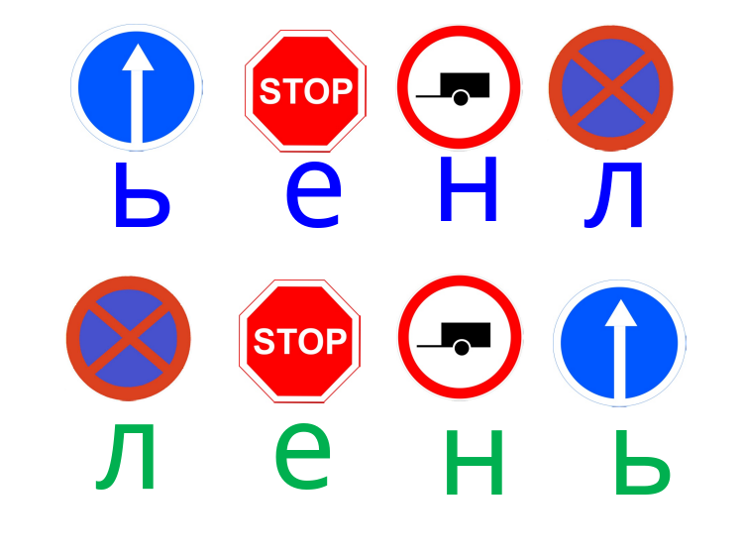

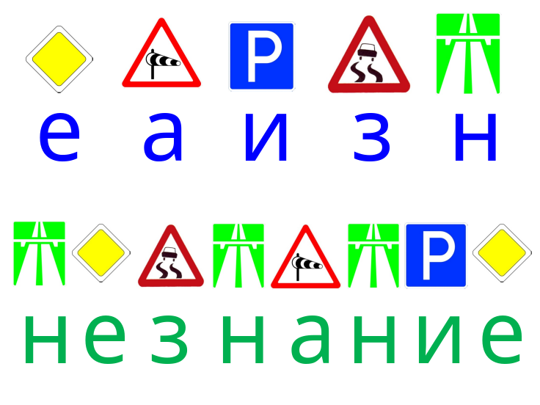

Учитель: Именно рассеянность на улицах, незнание правил дорожного движения и лень при их соблюдении являются причинами большинства аварий на дорогах.
В нашем сегодняшнем путешествии мы научимся бороться с ними.
- Станция «Азбука безопасности»
Ведущий станции (ученик 5 класса): Друг всех людей «Светофор» предлагает ребятам посмотреть три видеоролика «Азбука безопасности» (продолжительность 2-3 минуты каждый)
Светофор: Смотрите внимательно! Слушайте старательно! Рассеянность в школе, в игре может привести к проигрышу.
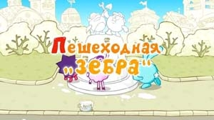
Зебры в городе.

Безопасность в метро.
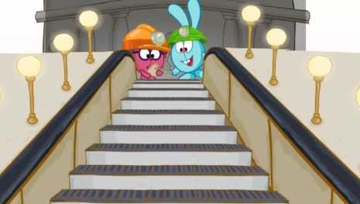

Где кататься?
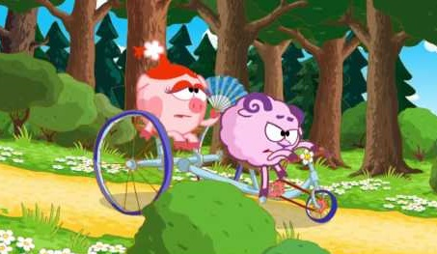

Ролики дети просматривают один за другим в течение 7-8 минут, затем каждый экипаж получает задание.
Детям предлагаются иллюстрации с дорожными знаками, правилами катания на велосипеде и поведения в метро, клей, ножницы, ватман -
- Зебры в городе – выбрать и назвать все знаки, которые встречались в ролике.
- «Где кататься» - сделать постер «Правила управления велосипедом»
- «Безопасность в метро» - сделать постер«Так и не так» Кто на картинке ведёт себя правильно, а кто нарушает правила поведения в метро?
За правильно выполненное задание экипаж получает зелёный сигнал светофора. Постер дети помещают в классе в уголок безопасности.

- Станция «Регулировщики»
Импровизированная реконструкция городской улицы и перекрестка.
Ведущий – ученик:
В школе вы – ученики,
А в театре – зрители,
А в музее, зоопарке
Все мы – посетители.
А на улицу коль вышел,
Знай, приятель, наперёд
Всех названий стал ты выше,
Стал ты сразу пешеход.
Ведущий станции (ученик 5 класса): Вот наша улица. По ее проезжей части мчатся автомобили, проходят троллейбусы, трамваи и автобусы. На тротуарах много пешеходов. Они переходят улицу на перекрестках по пешеходным переходам. Для того чтобы на улицах было безопасно, надо соблюдать особые правила. Такие правила должны знать водители и пешеходы. Должен знать их и ты.

Задания – вопросы:
- Покажи проезжую часть улицы, тротуар и перекресток.
- Где можно переходить улицу?
- Какой дорожный знак обозначает пешеходный переход?
- Что такое «пешеходная зебра»?
- Где и зачем устраивают «островки безопасности» для пешеходов?
Каждый участник по сигналу светофора (ученик) должен «перейти дорогу или проехать по улице по заданному маршруту, ни разу не нарушив правила. Двигаться надо быстро, но аккуратно.

Ведущий станции (ученик 5 класса): Иногда на пешеходном переходе стоит регулировщик, который показывает, когда можно переходить улицу, а когда нет. Запомните! Если регулировщик стоит к вам лицом, и жезл опущен вниз, переходить улицу нельзя. Когда он поднимает жезл вверх, это говорит о том, что все должны приготовиться к движению. Внимание! Затем регулировщик поворачивается к вам правым плечом – теперь можно переходить улицу (ученики тренируются с помощью ведущего и регулировщика).

- Станция - мастерская « Дорога и мы»
Ведущий станции (ученик 5 класса)
- «Чудо на колёсах»
Из отдельных частей автомобиля, сделанных из картона и приготовленных для каждой команды заранее, собрать свой фантастический автомобиль и рассказать о нем.

- «Поэтическая мозаика»
Собрать из отдельных строчек стихотворение о светофоре и выразительно прочитать его.

Есть сигналы светофора,
Подчиняйся им без спора.
Красный свет нам говорит:
«Стой! Опасно! Путь закрыт!»
Желтый свет – предупрежденье,
Жди сигнала для движенья.
Зеленый свет открыл дорогу –
Переходить ребята могут!
Но ты не торопись –
Сначала зорко осмотрись!
Общее подведение итогов.

Команды класса выстраиваются для подведения итогов. Награждение.

Список использованной литературы

- Бескоровайная Л.С., Перекатьева О.В. «Сценарии школьных праздников, конкурсы, викторины, игры для учащихся 2 – х классов. Второклассники любят праздники / «Феникс», 2001
- Бростюк О. «Хорошо ли ты знаешь дорожные знаки?» ж. Начальная школа № 17 – 2005
- Бростюк О. «Сигналы светофора» ж. Начальная школа № 11 – 2003
- Валова Н. «Знаем правила движенья, как таблицу умноженья» ж. Педсовет № 4 – 2008
- Кожина Л. «Дорожные знаки» ж. Начальная школа № 32 – 2003
- Сольцова О. «Правила дорожного движения» ж. Педсовет № 4 – 2008

Приложение 1

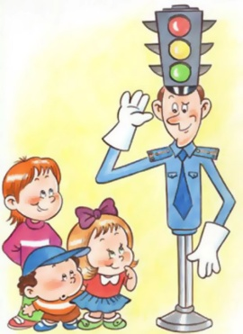
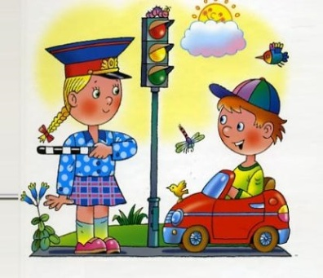
КАРТОЧКА УЧАСТНИКА

Название экипажа ________________
Марка автомобиля________________
Штурманы _______________________
_______________________
_______________________
_______________________

Приложение 2


Маршрутный лист команды ___ класса

№ кабинета, название станции | Порядок прохождения станций
- Станция «Дорожные загадки».

- Станция «Азбука безопасности»

- Станция - мастерская
« Дорога и мы»

- Станция «Регулировщики»

